ZAPISNIK

sa 14. sjednice Vijeća Mjesnog odbora Gajnice održane u utorak, 7. lipnja 2022. u 18.30 sati u prostoru Mjesne samouprave Gajnice, Ulica kerestinečkih žrtava 31, mala dvorana.

NAZOČNI ČLANOVI VIJEĆA:
Milan Vukelić, Lidija Sarta, Lucija Rain, Alen Šukurica, Mažda Hdagha, Bojan Tepšić i Ljiljana Kahlina
ODSUTNI ČLANOVI VIJEĆA: Ivančica Tomečić, Željko Prašnički
Predsjednica konstatira da je sjednici prisutno 7 članova Vijeća.
Predsjedava Ljiljana Kahlina, predsjednica Vijeća.
Zapisnik vodi: Ljiljana Kahlina.
Predsjednica daje na glasovanje Zapisnik 13. sjednice. Zapisnik je jednoglasno prihvaćen.
Predsjednica daje na glasovanje
DNEVNI RED:
1. Prijedlog zaključka o preimenovanju autobusnih stajališta na području MO Gajnice-predlagatelj Filip Sirovica, mag.ing.traff
2. Prijedlog zaključka o zamjeni LED rasvjete u Parku 101. brigade HV
3. Prijedlog zaključka o raskidu ugovora o poslovima domara u prostorima mjesne samouprave Gajnice
4. Prijedlog zaključka o sklapanju ugovora o poslovima domara u prostorima mjesne samouprave Gajnice
5. Prijedlog zaključka o postavljanju pokretne naprave - lunaparka na površinu javne namjene na prijedlog Berte Ritera - mišljenje
6. Prijedlog zaključka o hitnoj sanaciji asfalta na Aleji Bolonje na lokacijama:
-kolotrazi na ugibalištu na autobusnoj stanici Dubravica jug i Dubravica sjever
-kolotrazi na ugibalištu na autobusnoj stanici Medpotoki sjever
-kolotrazi na prometnoj traci za skretanje udesno iz Aleje Bolonje u ulicu Medpotoki
7. Prijedlog zaključka o sanaciji ograde i rukohvata u pothodniku Medpotoki
8. Zahtjev za korištenje prostora mjesne samouprave - Glazbena udruga Mikrofon
9. Pitanja i prijedlozi
Dnevni red je jednoglasno prihvaćen.

Točka 1. Prijedlog zaključka o preimenovanju autobusnih stajališta na području MO Gajnice
Vijećnici su unaprijed dobili materijal za ovu točku. U raspravi sudjeluju svi vijećnici.
Vijeće sa 4 glasa “za” i 3 “protiv” donosi
ZAKLJUČAK
Vijeće Mjesnog odbora Gajnice suglasno je s prijedlogom Filipa Sirovice, mag.ing.traff za preimenovanjem autobusnog stajališta “Park 101. brigade” u „Gajnice-Park 101. brigade“ uz obrazloženje da je stajalište je ujedno i početno/krajnje linije 121 u Gajnicama, pa je potrebno dopuniti naziv kako bi označavao i naselje do kojeg vodi što je informativniji toponim od isključivog naziva parka. Naziv parka međutim mora ostati jer već postoji stajalište Gajnice kod stajališta prigradske željeznice na Aleji Bolonje.
Vijeće sa 1 glasom “za” i 6 “protiv” donosi
ZAKLJUČAK
Vijeće Mjesnog odbora Gajnice nije suglasno da se autobusno stajalište „Čileanska-Peruanska“ preimenuje se u „Peruanska“ uz obrazloženje da je su stanovnici Gajnica navikli na dosadašnji naziv te da bi svaka promjena za njih bila zbunjujuća.
U 19.00h sjednicu je napustila Lucija Rain.

Točka 2. Prijedlog zaključka o zamjeni LED rasvjete u Parku 101. brigade HV
Vijećnici su unaprijed dobili materijal za ovu točku. Predsjednica obrazlaže prijedlog zaključka. U raspravi sudjeluju svi vijećnici.
Vijeće sa 5 glasova “za” i 1 “suzdržan” donosi

ZAKLJUČAK
Vijeće Mjesnog odbora Gajnice od nadležnih službi traži zamjenu LED lampi u istočnom dijelu parka odgovarajućom difuznom parkovnom rasvjetom koja osvjetljava puno veću površinu a u isto vrijeme smanjuje svjetlosno onečišćenje (vidi primjer u prilogu) uz obrazloženje da novopostavljena rasvjetna tijela ne osvjetljavaju park u dovoljnoj mjeri, njihova svjetlost je izrazito neugodna i veći su dijelovi šetnica u potpunom mraku. Prijedlog rješenja vratiti Vijeću MO na potvrdu.
prilog:
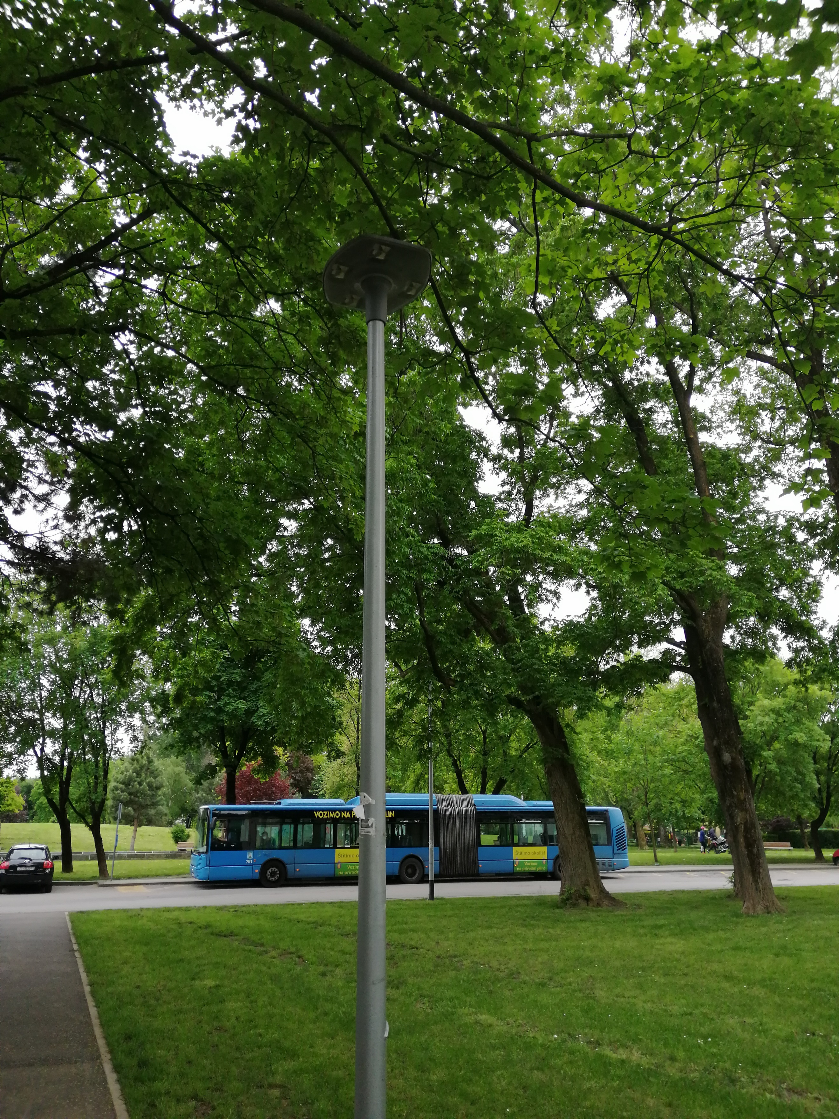
Trenutno stanje nakon zamjene rasvjetnih tijela na istočnoj strani Parka 101. brigade HV
Skica lokacija zamijenjenih rasvjetnih tijela u Parku 101. brigade HV
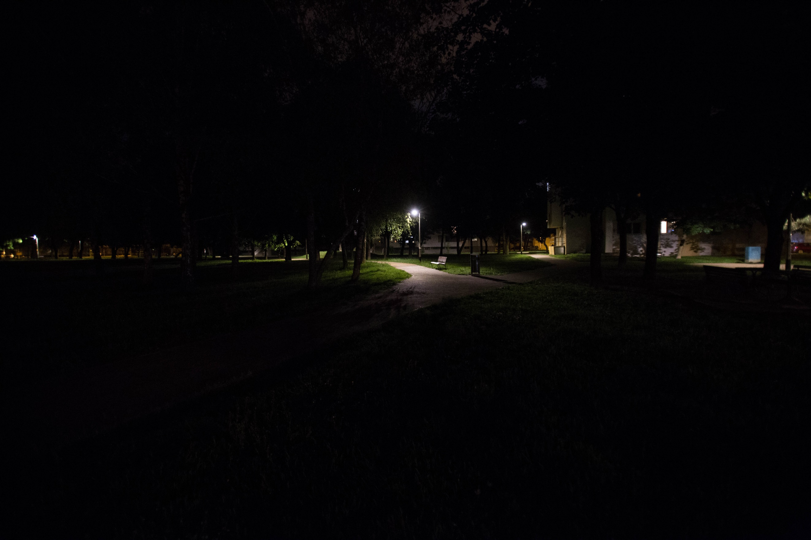
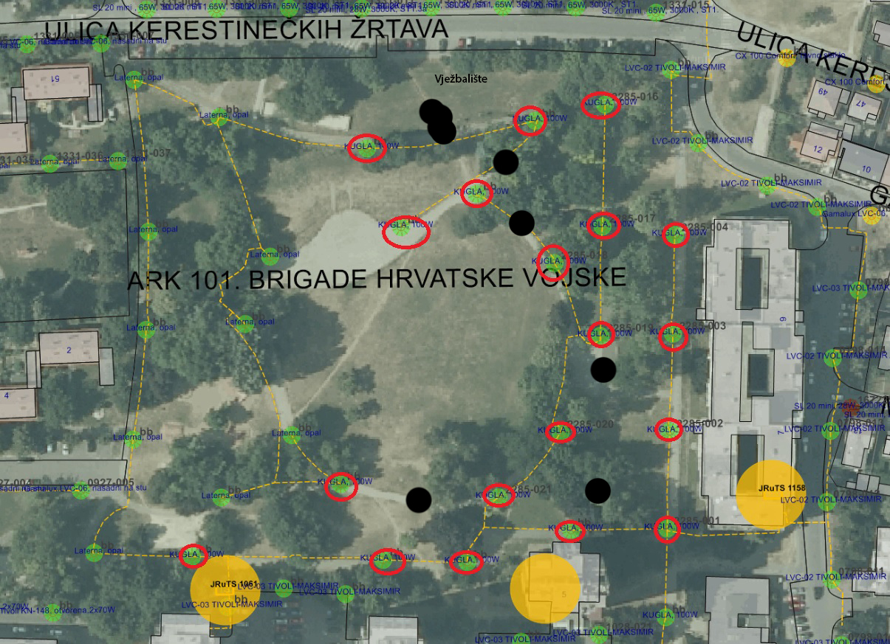

Poželjan tip rasvjetnih tijela u Parku 101. brigade HV

Točka 3. Prijedlog zaključka o raskidu ugovora o poslovima domara u prostorima mjesne samouprave Gajnice
Predsjednica obrazlaže prijedlog zaključka. U raspravi sudjeluju svi vijećnici.
Vijeće jednoglasno donosi
ZAKLJUČAK
Vijeće Mjesnog odbora Gajnice zahtijeva prekid suradnje s g. Marijanom Pataftom koji je do 7.6. obavljao poslove domara u prostorima mjesne samouprave Gajnice.

Točka 4. Prijedlog zaključka o sklapanju ugovora o poslovima domara u prostorima mjesne samouprave Gajnice
Predsjednica obrazlaže zahtjev. U raspravi sudjeluju svi vijećnici.
B.Tepšić je za poslove domara predložio g. Davora Jukičića, a M. Vukelić je za poslove domara predložio g. Krešu Božićevića. A. Šukurica smatra da je proces odabira netransparentan. L. Sarta i M. Hdagha se slažu s A. Šukuricom dok B. Tepšić traži odgodu odluke o imenovanju osobe koja bi obavljala poslove domara.
Vijeće jednoglasno donosi
ZAKLJUČAK
Vijeće Mjesnog odbora Gajnice traži uspostavu transparentnog procesa odabira domara u prostorima MS Gajnice.
U 20.00h Bojan Tepšić napušta sjednicu.

Točka 5. Prijedlog zaključka o postavljanju pokretne naprave - lunaparka na površinu javne namjene na prijedlog Berte Ritera - mišljenje
Vijećnici su unaprijed dobili materijal za ovu točku. U raspravi sudjeluju svi vijećnici
Vijeće sa 5 glasova “za” i 1 “suzdržan” donosi

ZAKLJUČAK
Vijeće Mjesnog odbora Gajnice suglasno je s prijedlogom Berte Ritera za postavljanjem pokretne naprave-luna-parka na površinu javne namjene (zelenu površinu u Parku 101. brigade HV kčbr. 1000 k. o. Stenjevec) na površinu od 700,00 kvadratnih metara u vremenu od 23. rujna do 16. listopada 2022.

Točka 6. Prijedlog zaključka o hitnoj sanaciji asfalta na Aleji Bolonje na lokacijama:
-kolotrazi na ugibalištu na autobusnoj stanici Dubravica jug i Dubravica sjever
-kolotrazi na ugibalištu na autobusnoj stanici Medpotoki sjever
-kolotrazi na prometnoj traci za skretanje udesno iz Aleje Bolonje u ulicu Medpotoki

Predsjednica obrazlaže prijedlog zaključka. U raspravi sudjeluju svi vijećnici.
Vijeće jednoglasno donosi
ZAKLJUČAK

Vijeće Mjesnog odbora Gajnice od nadležnih službi traži hitnu sanaciju asfalta na Aleji Bolonje na lokacijama:
-kolotrazi na ugibalištu na autobusnoj stanici Dubravica jug i Dubravica sjever
-kolotrazi na ugibalištu na autobusnoj stanici Medpotoki sjever
-kolotrazi na početku prometne trake za skretanje udesno iz Aleje Bolonje u ulicu Medpotoki
uz obrazloženje da su kolotrazi duboki što za kišnog vremena predstavlja problem pješacima.

Točka 7. Prijedlog zaključka o sanaciji ograde i rukohvata u pothodniku Medpotoki
Vijećnici su unaprijed dobili materijal za ovu točku. Predsjednica obrazlaže prijedlog zaključka. U raspravi sudjeluju svi vijećnici.
Vijeće jednoglasno donosi
ZAKLJUČAK
Vijeće Mjesnog odbora Gajnice od nadležnih službi traži sanaciju ograde i rukohvata u pothodniku Medpotoki uz obrazloženje da su u izuzetno lošem stanju i opasni po kretanje pješaka.
prilog

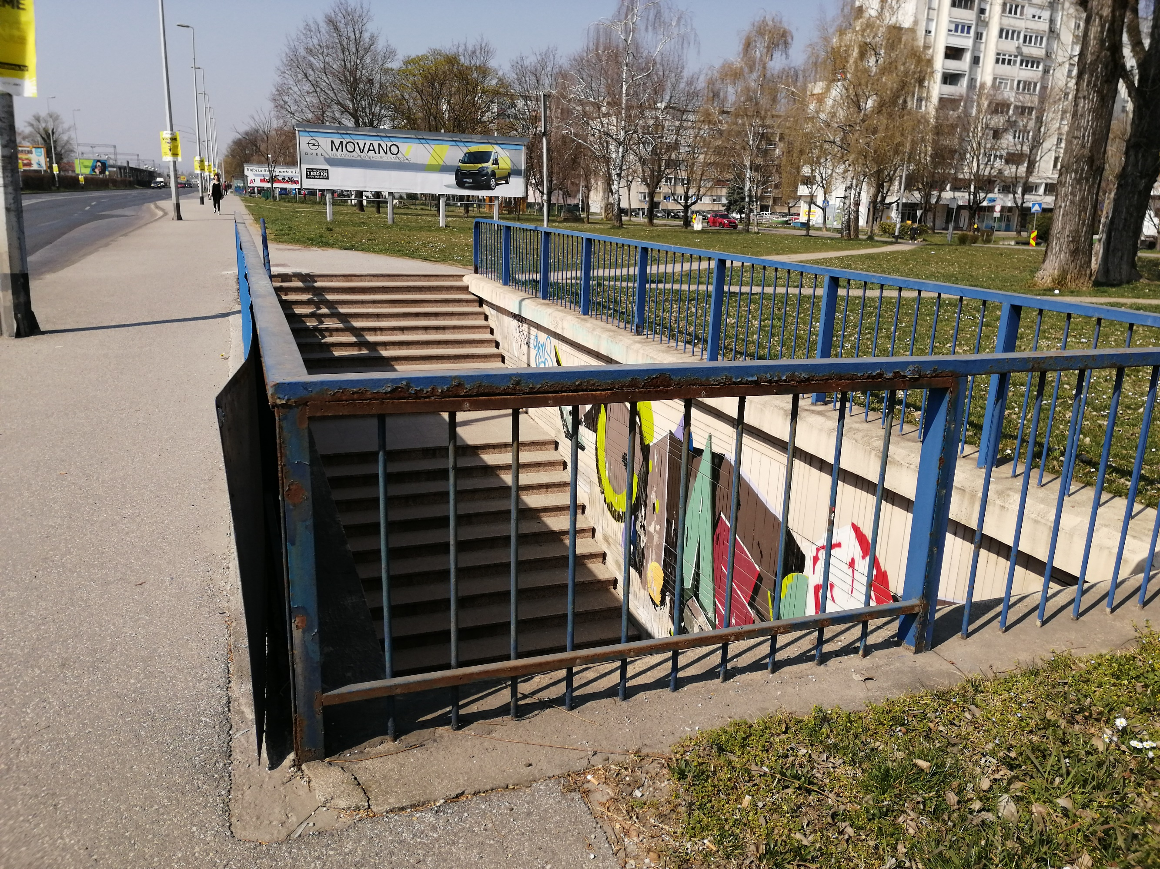
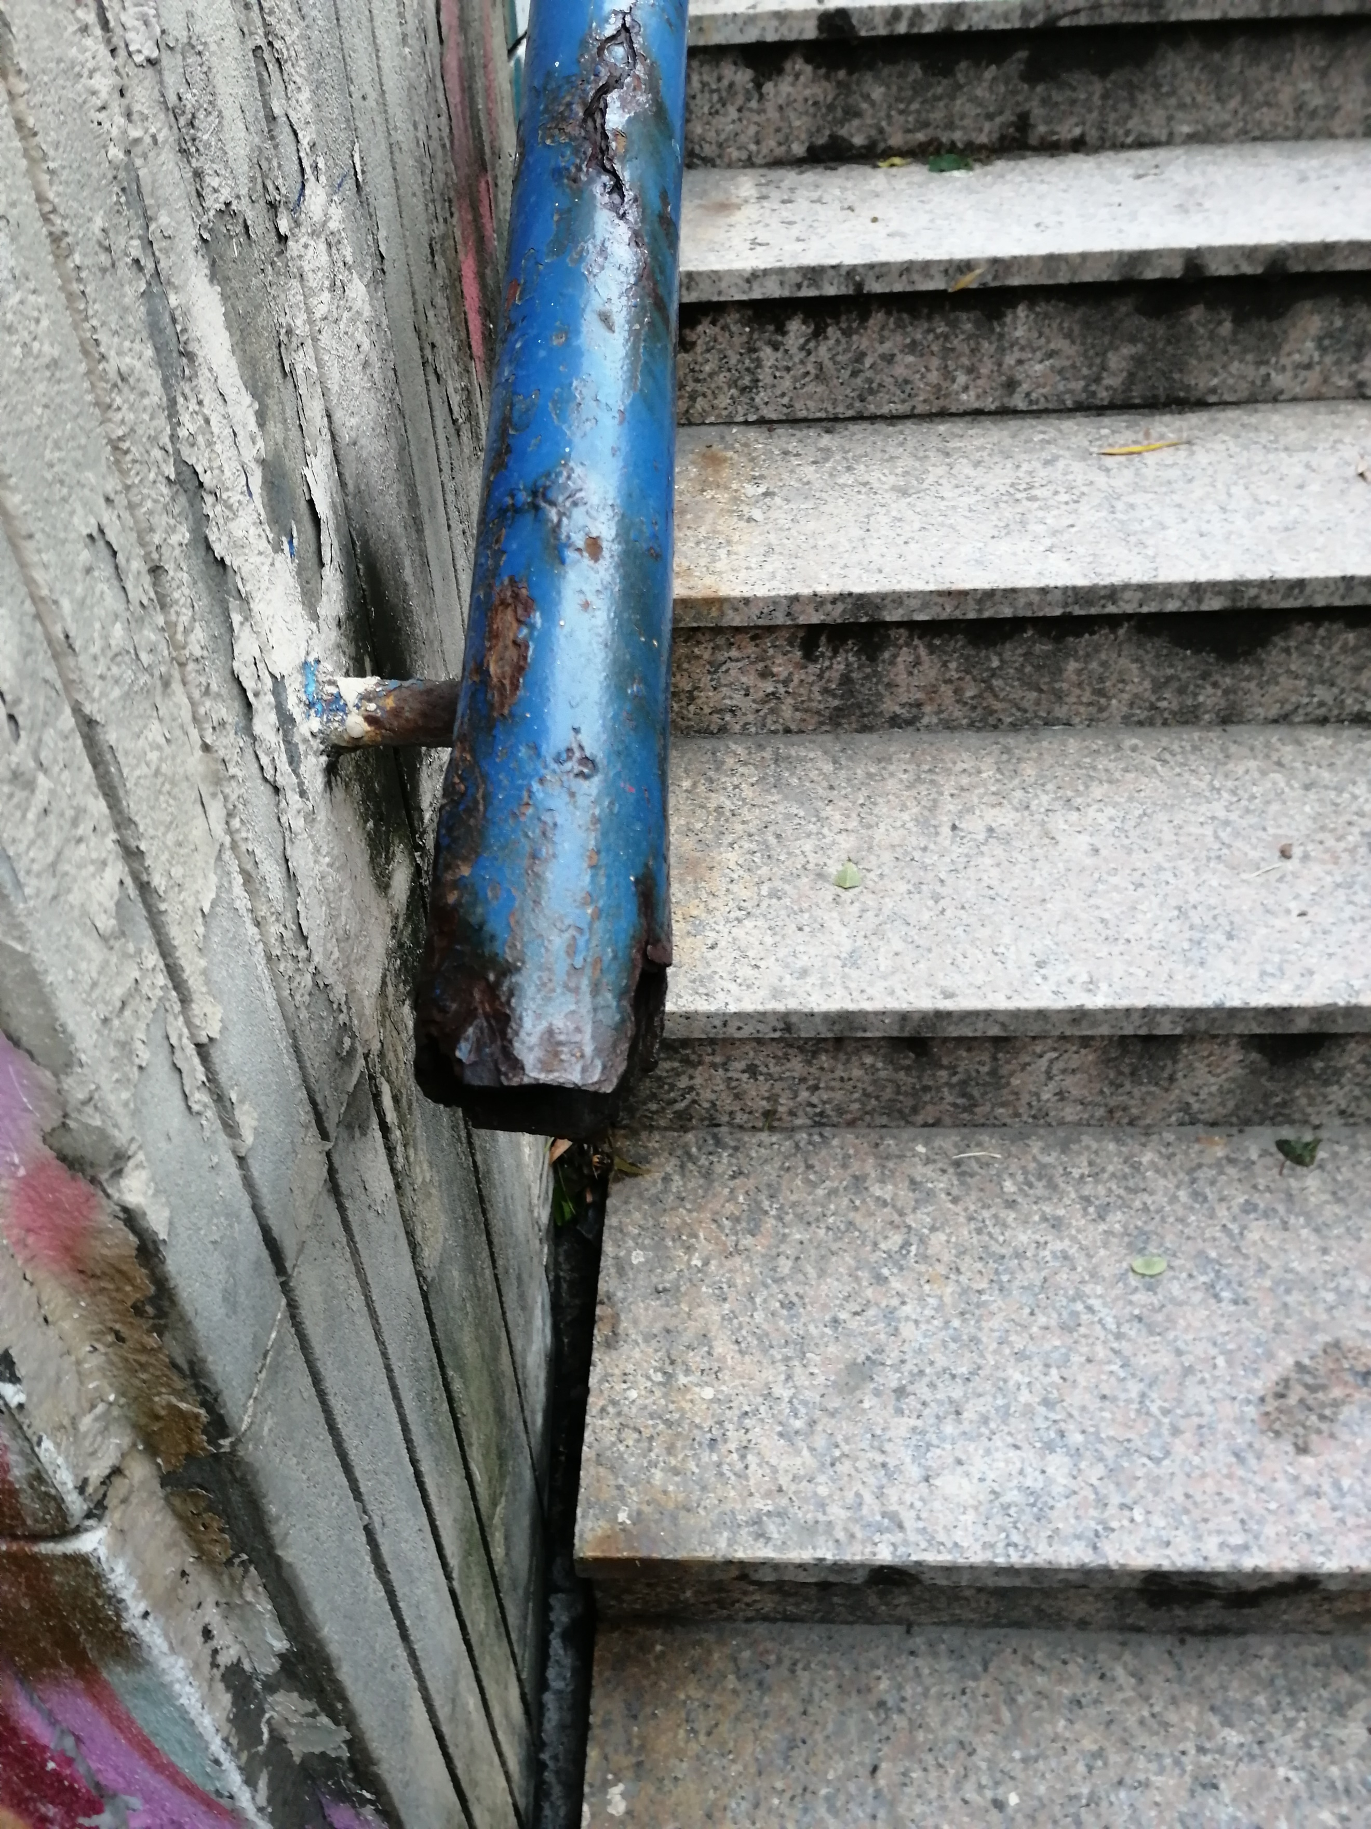

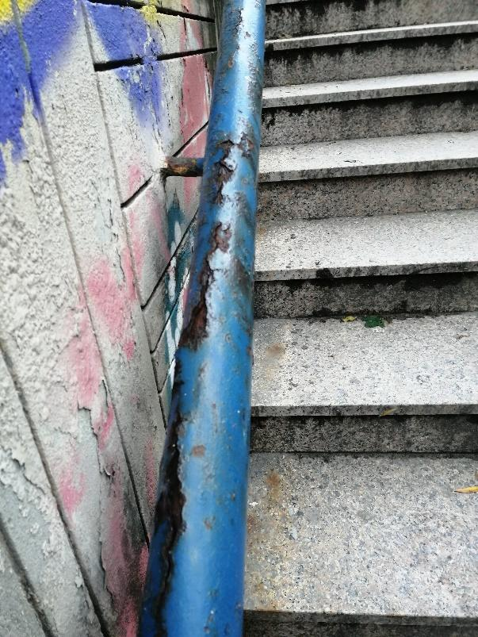

Točka 8. Zahtjev za korištenje prostora mjesne samouprave - Glazbena udruga Mikrofon
Vijećnici su unaprijed dobili materijal za ovu točku. U raspravi sudjeluju svi vijećnici.
Vijeće jednoglasno donosi
ZAKLJUČAK
Vijeće Mjesnog odbora Gajnice odobrava povremeno korištenje prostora mjesne samouprave Glazbenoj udruzi Mikrofon. Prostor koji će Udruga koristiti se nalazi u Meksičkoj ulici 2, mala dvorana. Vrijeme korištenja je ponedjeljkom i utorkom od 10.00 do 20.00.

Točka 9. Pitanja i prijedlozi
Pitanja i prijedloga nije bilo.

Sjednica je završila u 20.20 sati
Predsjednica Vijeća Mjesnog odbora Gajnice Ljiljana Kahlina

